BURMISTRZ GÓRY
ul. Adama Mickiewicza 1
56-200 Góra Góra, dnia 14 października 2025 r.

MKS.6840.36.2025

W Y K A Z

nieruchomości zabudowanej przeznaczonej do sprzedaży
w trybie bezprzetargowym

Na podstawie art. 35 ust.1 i 2 ustawy z dnia 21 sierpnia 1997 r. o gospodarce nieruchomościami ( Dz.U. z 2024 r., poz. 1145 ze zm.) Burmistrz Góry podaje do publicznej wiadomości wykaz nieruchomości przeznaczonej do sprzedaży w trybie bezprzetargowym:
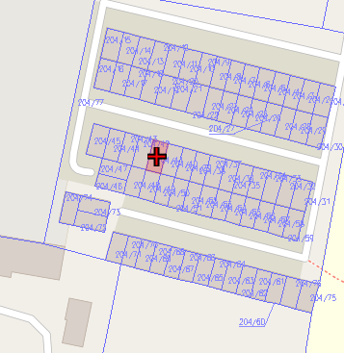
1. Nieruchomość zabudowana budynkiem użytkowym - garażem, położona w Górze przy ul. Dworcowej, na działce oznaczonej w ewidencji gruntów nr 204/41 o powierzchni 0,0020 ha, zapisana w KW nr LE1G/00081424/0, prowadzonej przez Sąd Rejonowy w Głogowie. Działka jest wolna od ciężarów, ograniczeń i hipotek.
Garaż w zabudowie szeregowej, parterowy, niepodpiwniczony.

2. Cena nieruchomości wynosi 29.500,00 zł.
(słownie: dwadzieścia dziewięć tysięcy pięćset złotych 00/100). Sprzedaż budynku oraz gruntu następuje na warunkach określonych w art. 43 ust.1, pkt 10 w związku z art. 29 a ust.8 ustawy o podatku od towarów i usług ( Dz. U. z 2025 r., poz. 775 ze zm.) - podlega zwolnieniu od podatku VAT.

3. W Planie Zagospodarowania Przestrzennego dla Gminy Góra nieruchomość znajduje się w jednostce bilansowej AC8MWn dla której ustala się przeznaczenie podstawowe : zabudowa wielorodzinna o niskiej intensywności, przeznaczenie uzupełniające : garaże, usługi nieuciążliwe, urządzenia komunikacyjne (dojazdy, parkingi, place manewrowe), sieci infrastruktury technicznej dystrybucyjnej oraz związane z nimi urządzenia. Nieruchomość znajduje się w strefie ochrony konserwatorskiej ”OW” dla zabytków archeologicznych, która jest tożsama z obszarem ujętym w ewidencji zabytków archeologicznych.

4. Nieruchomość podlega sprzedaży na własność w trybie bezprzetargowym, na rzecz najemcy budynku użytkowego.

5. Zgodnie z art. 34 ust. 1 pkt 1 i 2 ustawy o gospodarce nieruchomościami prawo pierwszeństwa w nabyciu nieruchomości mają osoby, którym przysługuje roszczenie o nabycie lub są poprzednimi właścicielami zbywanej nieruchomości pozbawionymi prawa własności tej nieruchomości przed 5.12 1990 r. albo ich spadkobiercami, jeżeli złożą wniosek o ich nabycie w terminie do dnia 4 grudnia 2025 r.

